实验报告

专业班级 姓名 学 号

实验题目 日 期

实验三：可编程定时/计数器8253
一、实验目的
1、学会8253芯片和微机接口的原理和方法。
2、掌握8253定时器/计数器的工作方式和编程原理。
二、实验设备
微机原理实验箱、计算机一套。
三、实验内容
8253计数器0,1工作于方波方式，产生方波。
四、实验原理
本实验用到三部分电路：脉冲发生电路、分频电路以及8253定时器/计数器电路。
脉冲发生电路：实验台上提供8MHZ的脉冲源，见下图，实验台上标有8MHZ的插孔，即为脉冲的输出端。
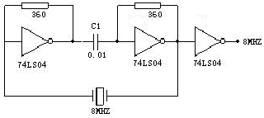
脉冲发生电路
分频电路：该电路由一片74LS393组成，见下图。T0-T7为分频输出插孔。该计数器在加电时由RESET信号清零。当脉冲输入为8.0MHZ时，T0-T7输出脉冲频率依次为4.0MHZ，2.0MHZ，1.0MHZ，500KHZ，250KHZ，125KHZ，62500HZ，31250HZ。
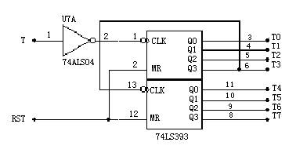
分频电路
8253定时器/计数器电路：该电路由1片8253组成，8253的片选、数据口、地址、读、写线均已接好，时钟输入分别为CLK0、CLK1。定时器输出、GATE控制孔对应如下：OUT0、GATE0、OUT1、GATE1。原理图如下：
注：GATE信号无输入时为高电平

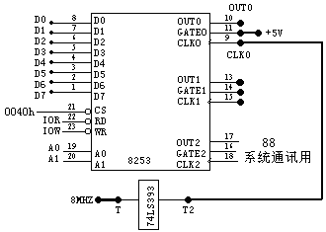
8253定时器/计数器电路

四、实验连线

1、实验连线：
T接8.0MHZ；CLK0插孔接分频器74LS393（左下方）的T2插孔； OUT0接CLK 1；OUT1接发光二极管；
各通道门控信号GATE ↔ +5V
2、编程调试程序。
3、全速运行，观察实验结果。

五、程序框图

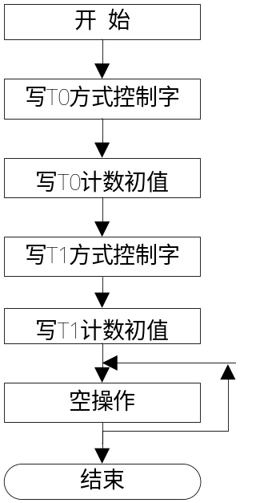
程序框图

六、参考程序
code segment
assume cs:code
org 1290h
start: mov dx,0043h
mov al,36h ;通道0
out dx,al
mov dx,0040h
mov al,00h
out dx,al
mov al,0ffh
out dx,al
mov dx,0043h
mov al,76h ;通道1
out dx,al
mov dx,0041h
mov al,02h
out dx,al
mov al,0h
out dx,al
jmp $
code ends
end start

七、思考题
1、编程。利用通道0的软触发计数工作方式（方式0），对输入的单脉冲进行计数。注意观察计数初值与输入的脉冲数，以及发光二极管现象 。
2、编程。利用通道1的硬触发计数工作方式（方式1），对输入的单脉冲进行计数。注意观察计数初值与输入的脉冲数，以及发光二极管现象。
3、分析软触发与硬触发的区别。

